|  |  |  |  |  |  |  |
| --- | --- | --- | --- | --- | --- | --- |
|  | | | |  |  | |
| 1. **Aşağıda verilen ifadelerin doğru veya yanlış olanlarını belirtiniz. (30 Puan)** | | | | | | |
|  | **Doğru** | **Yanlış** |  | | | |
| 1 |  |  | Hinduizm’de tek tanrı inancı vardır. | | | |
| 2 |  |  | Hinduizm’de Ganj Nehri kutsal kabul edilir. | | | |
| 3 |  |  | Budizm’de Tanrı inancı en temel inançtır. | | | |
| 4 |  |  | Konfüçyüs, ideal insanlardan oluşan bir toplum oluşturmayı amaçlamıştır. | | | |
| 5 |  |  | Hinduizm’de ve Budizm’de hiçbir canlıya zarar verilmez. | | | |
| 6 |  |  | Hastalıklar insanlar için bir imtihan aracıdır. | | | |
| 7 |  |  | İslam dininde haramlar helallere göre daha fazladır. | | | |
| 8 |  |  | Haram olan yiyecek ve içecekler zorunluluk halinde serbest olur. | | | |
| 9 |  |  | Alkollü içkiler sarhoş edilecek kadar içilirse haram olur. | | | |
| 10 |  |  | Domuz eti ve domuzdan elde edilen ürünlerin yenilmesi haramdır. | | | |
| 1. **Aşağıda verilen kavram sorularını cevaplayınız. (30 Puan)** | | | | | | |
| 1 | Ruhun ölümsüz olduğu, ölüm sonrasında bir başka bedenle yeniden dünyaya geldiği ve sürekli olarak bu şekilde devam ettiği inancı hangi kavramla ifade edilir? | | | | Reenkarnasyon | Karma |
| 2 | Reenkarnasyon inancı İslam’daki hangi iman ilkesi ile temelde çelişmektedir? | | | | Ahirete  İman | Meleklere İman |
| 3 | Kişiyi Nirvana’ya ulaştıracak orta yol olarak belirlenen “Sekiz Dilimli Yol” hangi dinde vardır? | | | | Hinduizm | Budizm |
| 4 | Çin’de, bilginlerin, bürokratların ve imparatorluk ailesinin dini olarak görülen ve 1912 yılında İmparatorluğun yıkılışına kadar “devlet dini” olarak kabul edilen din hangisidir? | | | | Konfüçyanizm | Taoizm |
| 5 | Hangisi çok tanrılı inançtır? | | | | Monoteizm | Politeizm |
| 6 | Hindistan’da Guru Nanak tarafından kurulan İslam ve Hinduizm karışımı olan din hangisidir? | | | | Sihizm | Caynizm |
| 7 | Tedavisi olmayan veya sürekli acı veren bir hastalığa yakalanmış kimsenin kendi izni ve isteği ile hayatına son verilmesine ne ad verilir? | | | | Ötenazi | Otopsi |
| 8 | Sigaranın dinimizce hükmü nedir? | | | | Tenzihen Mekruh | Tahrimen Mekruh |
| 9 | Peygamberimizin, kötülülerin anası olarak nitelediği kötü alışkanlık hangisidir? | | | | Sigara | İçki |
| 10 | Dinimizce Yahudi ve Hristiyanları ifade etmek için kullanılan kavram hangisidir? | | | | Ehli Kitap | Batıl Dinler |

|  |  |  |  |
| --- | --- | --- | --- |
| **Adı:** |  | **…………………. Lisesi** |  |
| **Soyadı:** |  | **………………. Eğitim Öğretim Yılı** | Tarih: ……/……/ 20.. |
| **Sınıfı:** |  | **DİN KÜLTÜRÜ VE AHLAK BİLGİSİ** | Aldığı Not |
| **No:** |  | **12. Sınıf 2.Dönem 2. Yazılı / Sınav Soruları** |  |

|  |  |
| --- | --- |
| 1. **Aşağıda verilen test soruları cevaplandırınız.** (Her bir soru 5 puan, Toplam 20 Puan) | |
| 1. **Fıkıhta yer alan “Eşyada asıl olan ibahadır” ilkesinin açıklaması aşağıdakilerden hangisinde doğru olarak verilmiştir?** 2. Dinen yasaklanmamış olan her şey helaldir. 3. Zararlı olan iki şeyden daha az zararlı olan tercih edilir. 4. Günah olan her zaman günahtır. 5. Şüpheli olan şeylerden kaçınmak gerekir. 6. Zaruret varsa yasaklar mubah olur. | 1. **Aşağıda dinler ve sembolleri verilmiştir. Hangi eşleme doğru değildir**? 2. Hristiyanlık – Haç 3. İslamiyet – Hilal 4. Yahudilik – Yedi Kollu Şamdan 5. Hinduizm – Om 6. Konfüçyanizm – Mandala |
| 1. “Allah, size ancak leş, kan, domuz eti ve Allah’tan başkası adına kesileni haram kıldı. Ama kim mecbur olur da, istismar etmeksizin ve zaruret ölçüsünü aşmaksızın yemek zorunda kalırsa, ona günah yoktur.”   **Ayetten hareketle aşağıda verilen fıkıh ilkelerinden hangisine ulaşabiliriz?**   1. Harama götüren her şey haramdır. 2. Yasaklar zaruret halinde ihtiyaç oranında mubah olur 3. Çoğu sarhoş eden şeyi azı da haramdır. 4. Eşyada asıl olan ibahadır 5. Şüpheli olan kesin olanı ortadan kaldırmaz. | **4.**   1. Reenkarnasyon inancı vardır. 2. Ölüler gömülmez yakılır. 3. Kast sistemi vardır.   **Yukarıda verilenlerden hangileri Hinduizm ve Budizm inancı açısından ortaktır?**   1. Yalnız I 2. Yalnız III 3. I, II ve III 4. I ve II 5. I ve III |
| 1. **Aşağıda verilen klasik soruları cevaplandırınız.** (Her bir soru 10 puan, Toplam 20 Puan) | |
| 1. **Aşağıda verilen hadisi tamamlayınız.**   İki nimet vardır ki insanların çoğu bunda aldanmıştır.  Birisi ………………………, diğeri…………………. | 1. **Hinduizm’deki tanrıların isimlerini yazınız.** |

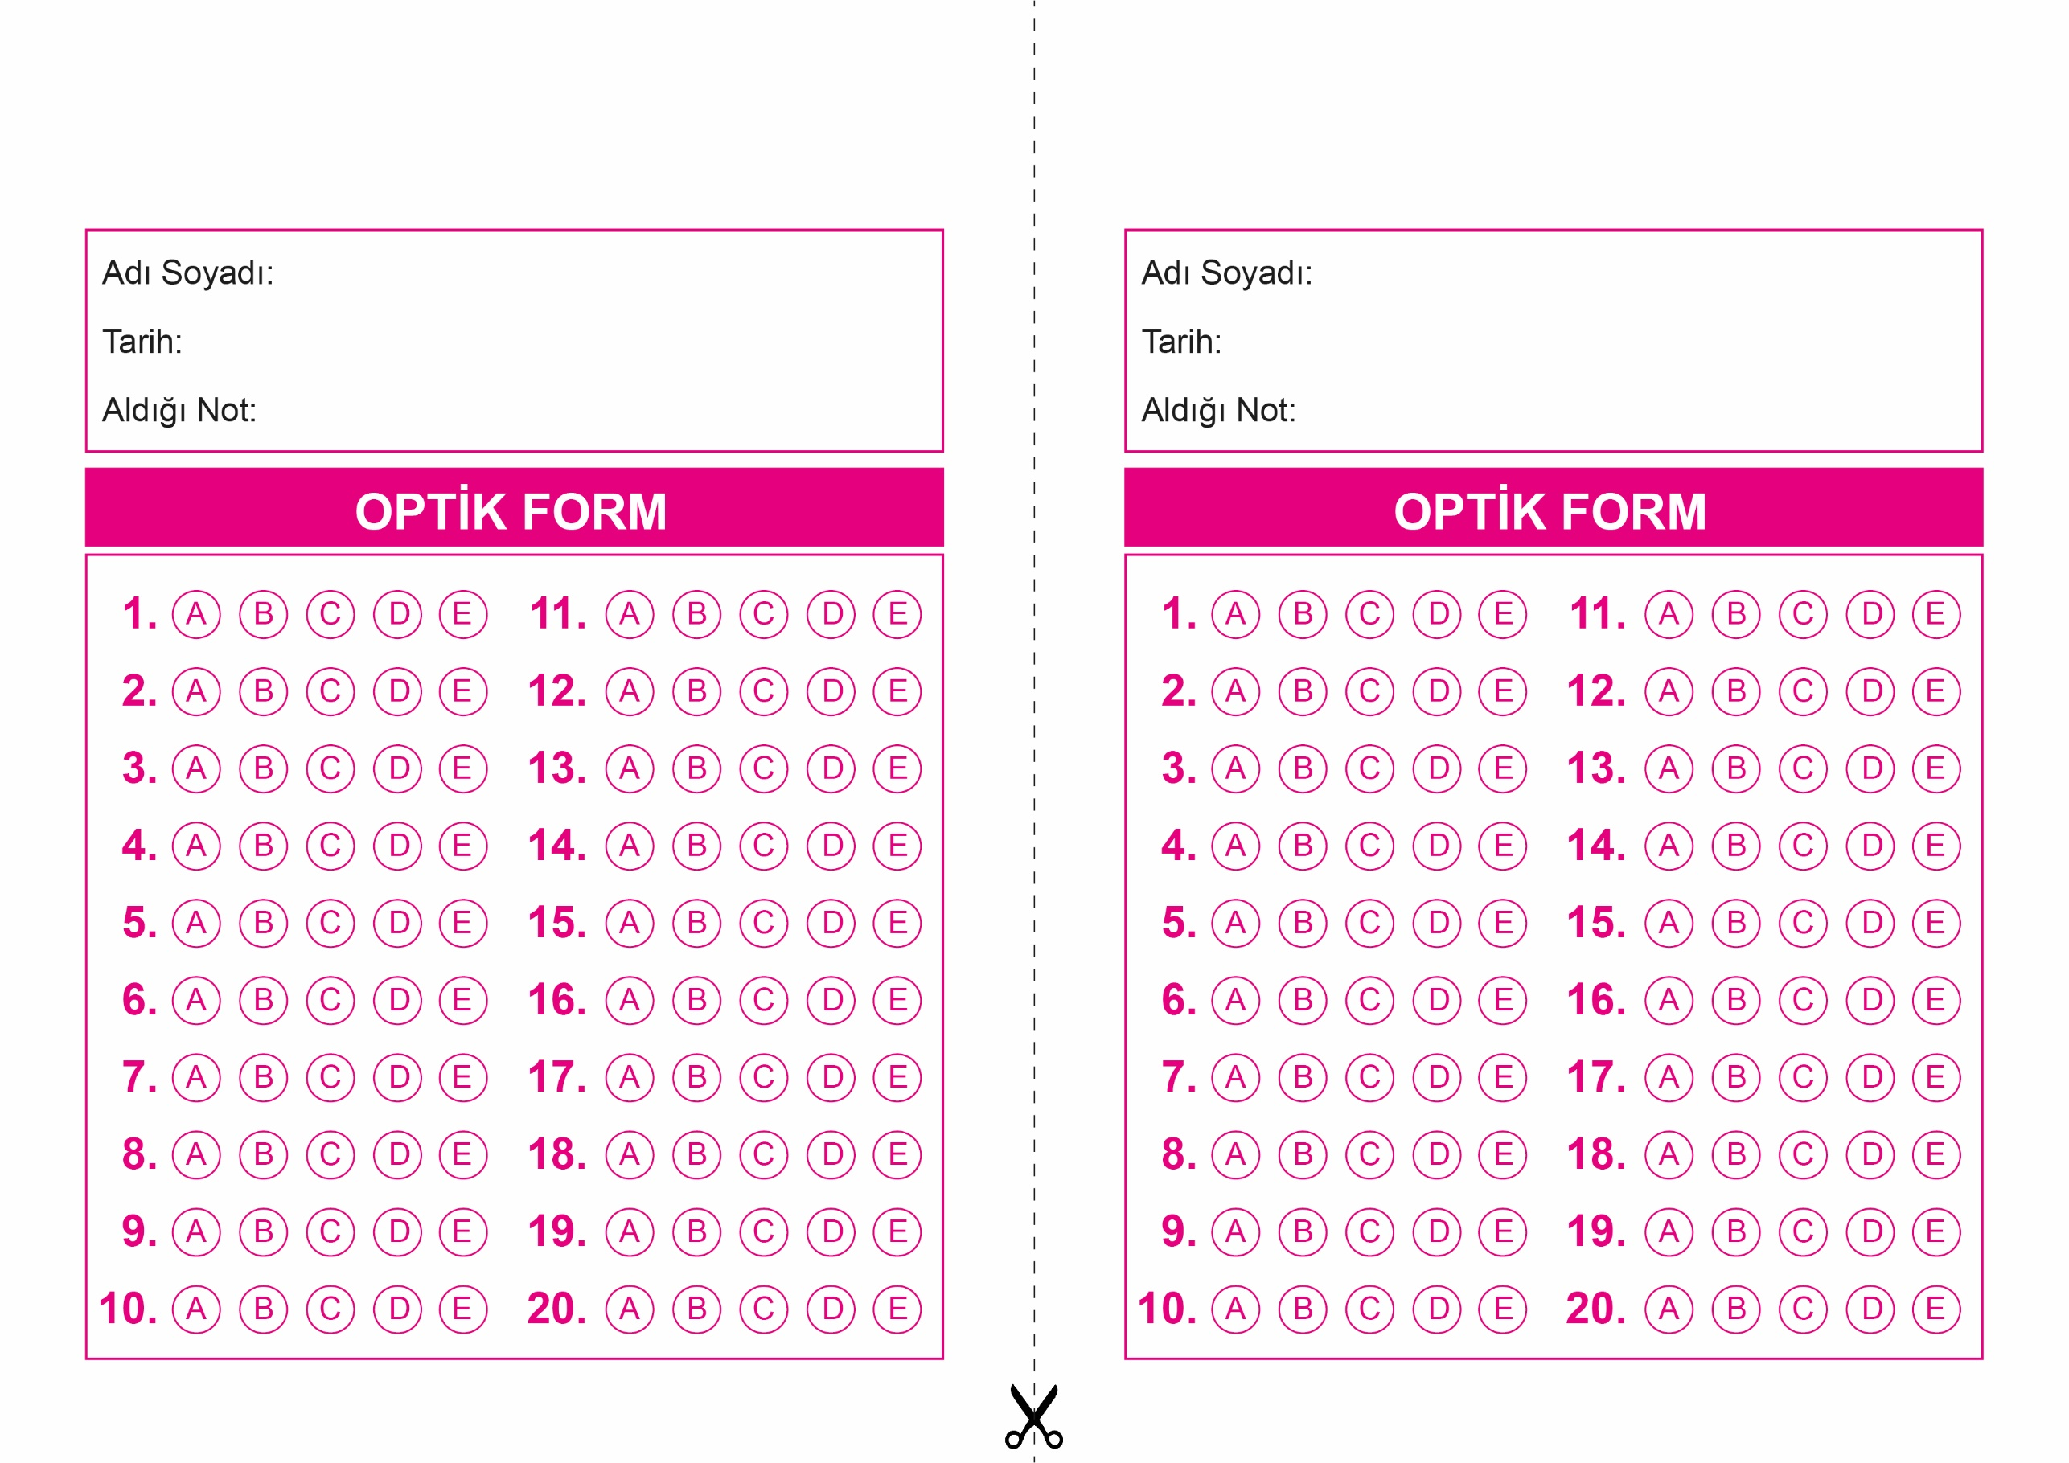

OPTİK FORMU FOTOKOPİ İLE (A4 KAĞIDI) ÇOĞALTTIKTAN SONRA BURADAN KESEBİLİRSİNİZ.

DİN KÜLTÜRÜ VE AHLAK BİLGİSİ

12. Sınıf 2.Dönem 2. Yazılı / Test Sınavı-1

DİN KÜLTÜRÜ VE AHLAK BİLGİSİ

12. Sınıf 2.Dönem 2. Yazılı / Test Sınavı-1



**12. SINIF SINAV VE CEVAP ANAHTARI İÇİN TIKLAYINIZ.**

